TRƯỜNG ĐẠI HỌC LÂM NGHIỆP
KHOA CƠ ĐIỆN VÀ CÔNG TRÌNH
========&&&=======


BÁO CÁO
Môn: Lập trình C++
Đề tài: “QUẢN LÍ KÍ TÚC XÁ”

Giảng viên hướng dẫn: | Vũ Minh Cường
Sinh viên thực hiện: | Nguyễn Văn Chiến

Hà Nội, 2026

Hà Nội, 2024

ác vấn đề hiện đại của hệ thống thông tin

Giảng viên: | Nguyễn Việt Tiệp
Thành viên: | Trần Thị Linh Chi
 | Đinh Diệu Hương
Vàng Thị Vân
Lê Thành Lộc
Nguyễn Văn Chiến

Hà Nội, 2024

Hà Nội, 2024

Hà Nội, 2024

Hà Nội, 2024

ác vấn đề hiện đại của hệ thống thông tin

Giảng viên: | Nguyễn Việt Tiệp
Thành viên: | Trần Thị Linh Chi
 | Đinh Diệu Hương
Vàng Thị Vân
Lê Thành Lộc
Nguyễn Văn Chiến

Hà Nội, 2024

Hà Nội, 2024

Hà Nội, 2024

Hà Nội, 2024

ác vấn đề hiện đại của hệ thống thông tin

Giảng viên: | Nguyễn Việt Tiệp
Thành viên: | Trần Thị Linh Chi
 | Đinh Diệu Hương
Vàng Thị Vân
Lê Thành Lộc
Nguyễn Văn Chiến

Hà Nội, 2024

Hà Nội, 2024

Hà Nội, 2024

Hà Nội, 2024

ác vấn đề hiện đại của hệ thống thông tin

Giảng viên: | Nguyễn Việt Tiệp
Thành viên: | Trần Thị Linh Chi
 | Đinh Diệu Hương
Vàng Thị Vân
Lê Thành Lộc
Nguyễn Văn Chiến

Hà Nội, 2024

Hà Nội, 2024

MỤC LỤC
Phần I: GIỚI THIỆU 3
1 Mục tiêu : 3
2 Phạm vi nghiên cứu: 3
3 Ứng dụng quản lý ký túc xá : 3
4 Công nghệ sử dụng: 4
Phần II: THIẾT KẾ HỆ THỐNG 4
1. Lớp Data Access -DAL: 6
2. Lớp Logic 16
2.1 Tính kế thừa ,đóng gói , đa hình 16
2.2 Lớp Business Logic 17
3.Lớp Presentation (Giao diện): 20
3.1. Giao diện người dùng đăng nhập 20
3.2 Form quản lí kí túc 21
3.3. Form quản lí phòng 22
3.4 Form thêm sinh viên 26
3.5. Form trạng thái phòng 26
3.6 Form tìm kiếm , cập nhật sinh viên 27
3.7. Form thanh toán 28
4 .PHƯƠNG HƯỚNG PHÁT TRIỂN 28

Phần I: GIỚI THIỆU

1 Mục tiêu :
Mục đích của phần mềm quản lý ký túc xá là tự động hóa và nâng cao hiệu quả quá trình quản lý sinh viên nội trú. Phần mềm sẽ giúp giải quyết các vấn đề như: quá tải phòng ở đầu năm học, khó khăn trong việc sắp xếp phòng, quản lý thông tin sinh viên và phòng ốc, theo dõi phí và tạo hóa đơn.
Mục tiêu cuối cùng là tạo ra một hệ thống quản lý ký túc xá minh bạch, hiệu quả, giúp giảm thiểu công việc thủ công, tiết kiệm thời gian và nâng cao chất lượng dịch vụ cho sinh viên.

2 Phạm vi nghiên cứu:
- Chức năng chính của phần mềm:
- Đăng nhập
- Sau khi đăng nhập thành công ở Form Đăng nhập, chương trình sẽ mở ra cửa sổ form Quản lí ký túc bao gồm các chức năng chính:
+ Quản lý phòng
+ Thêm sinh viên
+ Tất cả trạng thái sinh viên
+ Cập nhật – Xóa sinh viên
+ Thanh toán phí phòng
- Đối tượng người dùng hướng đến:
Nhân viên quản lý ký túc xá: Đây là đối tượng chính và sử dụng phần lớn các chức năng của chương trình. Họ sẽ sử dụng chương trình để quản lý thông tin phòng, sinh viên, thanh toán phí, và tạo báo cáo.

3 Ứng dụng quản lý ký túc xá :
- Tăng hiệu quả quản lý:
  - Tự động hóa các công việc: Giảm thiểu công việc thủ công như nhập liệu, tính toán, tạo báo cáo.
  - Quản lý thông tin tập trung: Tất cả thông tin về sinh viên, phòng, phí, hợp đồng đều được lưu trữ và quản lý trên một nền tảng thống nhất.
  - Truy xuất thông tin nhanh chóng: Dễ dàng tìm kiếm và truy xuất thông tin khi cần thiết.
- Nâng cao tính chính xác:
  - Giảm thiểu lỗi sai sót: Loại bỏ các lỗi sai sót do nhập liệu thủ công.
  - Đảm bảo tính chính xác của dữ liệu: Dữ liệu được cập nhật liên tục và đồng bộ.
- Tạo báo cáo chi tiết:
  - Phân tích dữ liệu: Tạo các báo cáo thống kê về tình hình sử dụng phòng, thu chi, danh sách sinh viên...
  - Đánh giá hiệu quả: Đánh giá hiệu quả hoạt động của ký túc xá.
- Cải thiện dịch vụ khách hàng:
  - Phản hồi nhanh chóng: Xử lý các yêu cầu, khiếu nại của sinh viên một cách nhanh chóng.
  - Nâng cao sự hài lòng của sinh viên: Cung cấp dịch vụ tốt hơn, đáp ứng nhu cầu của sinh viên.

4 Công nghệ sử dụng:
- Ngôn ngữ lập trình: C#
- Giao diện: Windows Forms
- ORM (Object-Relational Mapping): Entity Framework
- Cơ sở dữ liệu: SQL Server

Phần II: THIẾT KẾ HỆ THỐNG
PHƯƠNG PHÁP GIẢI QUYẾT BÀI TOÁN QUẢN LÝ KÍ TÚC XÁ
Dùng mô hình 3 lớp để giải quyết bài toán Quản lí kí túc xá :
- Lớp Data Access (Truy cập dữ liệu): Đảm nhiệm việc kết nối, truy xuất dữ liệu từ cơ sở dữ liệu.
- Lớp Business Logic: Xử lý các dữ liệu được truyền từ lớp giao diện trước khi đưa xuống CSDL.
- Lớp Presentation (Giao diện): Là lớp mà người dùng tương tác trực tiếp. Trong WinForms, đây là các form.
Tạo các bảng trong Database :
- Trong SQL tạo 1 Database QLKyTucXa với các bảng để lưu trữ các Phòng, Sinh viên, Tiền thanh toán.
CREATE DATABASE QLKyTucXa

-- CREATE TABLE ROOMS
CREATE TABLE rooms (
roomNo BIGINT not null PRIMARY KEY,
roomStatus VARCHAR(250) NOT NULL,
Booked VARCHAR(150) DEFAULT 'No')

-- CREATE TABLE NEW STUDENT
CREATE TABLE newStudent (
id INT IDENTITY(1, 1) PRIMARY KEY,
SDT BIGINT NOT NULL,
HoTen VARCHAR(250) NOT NULL,
NguoiGiamHo VARCHAR(250) NOT NULL,
SDTGiamHo VARCHAR(250) NOT NULL,
email VARCHAR(250) NOT NULL,
DiaChi VARCHAR(250) NOT NULL,
Truong VARCHAR(250) NOT NULL,
CCCD VARCHAR(250) NOT NULL,
roomNo BIGINT NOT NULL,
living VARCHAR(250) DEFAULT 'Yes',
FOREIGN KEY (roomNo) REFERENCES rooms(roomNo)
)
-- CREATE TABLE FEES
CREATE TABLE fees (
soCCCD BIGINT NOT NULL,
thoiGian VARCHAR(60) NOT NULL,
soTien BIGINT NOT NULL
)
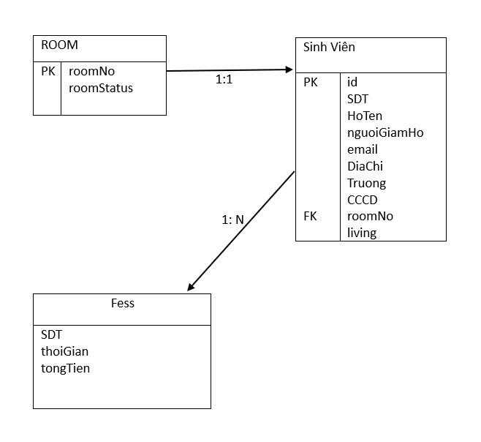
Hình 1.1.Mô hình ER Diagram hệ thống quản lí kí túc xá

1. Lớp Data Access -DAL:
Thiết kế cơ sở dữ liệu trong SQL Server gồm các bảng:
- newStudent : chứa thông tin SDT, họ tên , người giám hộ , SDT người giám hộ , email , địa chỉ , trường , CCCD , số phòng đang ở , tình trạng.
- rooms : chứa thông tin số phòng , tình trạng kích hoạt , tình trạng người ở .
- fees (thanh toán) : chứa thông tin CCCD , thời gian, số tiền
Các lớp tương tác trực tiếp với cơ sở dữ liệu, thực hiện các truy vấn SQL để đọc, ghi dữ liệu :
Lớp CapNhatDAL.cs cung cấp các phương thức để tương tác với cơ sở dữ liệu SQL Server, phục vụ cho việc quản lý thông tin sinh viên.
public DataSet GetStudentByIdProof(string idProof)
{
using (SqlConnection conn = new SqlConnection(connectionString))
{
string query = "SELECT * FROM newStudent WHERE CCCD = @IdProof";
SqlDataAdapter da = new SqlDataAdapter(query, conn);
da.SelectCommand.Parameters.AddWithValue("@IdProof", idProof);
DataSet ds = new DataSet();
da.Fill(ds);
return ds;
}
}
- GetStudentByIdProof: Dựa vào số chứng minh nhân dân (CCCD), hàm GetStudentByIdProof sẽ tìm kiếm và trả về thông tin của sinh viên đó từ cơ sở dữ liệu.
  - Hàm này nhận vào một chuỗi là số CCCD của sinh viên.
  - Sử dụng SqlConnection để kết nối đến cơ sở dữ liệu.
  - Viết câu lệnh SQL để lấy thông tin sinh viên dựa vào CCCD.
  - Sử dụng SqlDataAdapter để đọc kết quả từ cơ sở dữ liệu và điền vào một DataSet.
  - Trả về DataSet chứa thông tin sinh viên.

public void UpdateStudent(Int64 mobile, string name, string fname, string mname, string email, string paddress, string college, Int64 idProof, Int64 roomNo, string livingStatus)
{
using (SqlConnection conn = new SqlConnection(connectionString))
{
conn.Open();
SqlTransaction transaction = conn.BeginTransaction();

try
{
// Cập nhật thông tin sinh viên trong bảng newStudent
string query1 = "UPDATE newStudent SET HoTen = @Name, nguoiGiamHo = @FName, SDTGiamHo = @MName, email = @Email, DiaChi = @PAddress, Truong = @College, SDT = @Mobile, roomNo = @RoomNo, living = @LivingStatus WHERE CCCD = @IdProof";
SqlCommand cmd1 = new SqlCommand(query1, conn, transaction);
cmd1.Parameters.AddWithValue("@Mobile", mobile);
cmd1.Parameters.AddWithValue("@Name", name);
cmd1.Parameters.AddWithValue("@FName", fname);
cmd1.Parameters.AddWithValue("@MName", mname);
cmd1.Parameters.AddWithValue("@Email", email);
cmd1.Parameters.AddWithValue("@PAddress", paddress);
cmd1.Parameters.AddWithValue("@College", college);
cmd1.Parameters.AddWithValue("@IdProof", idProof);
cmd1.Parameters.AddWithValue("@RoomNo", roomNo); cmd1.Parameters.AddWithValue("@LivingStatus",livingStatus);
cmd1.ExecuteNonQuery();
// Cập nhật trạng thái phòng trong bảng rooms
string query2 = "UPDATE rooms SET Booked = @LivingStatus WHERE roomNo = @RoomNo";
SqlCommand cmd2 = new SqlCommand(query2, conn, transaction);
cmd2.Parameters.AddWithValue("@RoomNo", roomNo);
cmd2.Parameters.AddWithValue("@LivingStatus", livingStatus);
cmd2.ExecuteNonQuery();

transaction.Commit();
}
catch
{
transaction.Rollback();
throw;
}
}
}
- UpdateStudent: Hàm UpdateStudent sẽ cập nhật thông tin của sinh viên (như số điện thoại, tên, địa chỉ...) và trạng thái phòng ở trong cơ sở dữ liệu.
  - Hàm này nhận vào các thông tin cần cập nhật của sinh viên (số điện thoại, tên, địa chỉ...) và cập nhật vào cơ sở dữ liệu.
  - Sử dụng giao dịch (transaction) để đảm bảo tính toàn vẹn của dữ liệu khi cập nhật.
  - Cập nhật thông tin sinh viên trong bảng newStudent.
  - Cập nhật trạng thái phòng ở trong bảng rooms.
public void DeleteStudent(string idProof)
{
using (SqlConnection conn = new SqlConnection(connectionString))
{
conn.Open();
string query = "DELETE FROM newStudent WHERE CCCD = @IdProof";
SqlCommand cmd = new SqlCommand(query, conn);
cmd.Parameters.AddWithValue("@IdProof", idProof);
cmd.ExecuteNonQuery();
}
}
- DeleteStudent: Hàm DeleteStudent sẽ xóa hoàn toàn thông tin của một sinh viên khỏi cơ sở dữ liệu.
  - Hàm này nhận vào số CCCD của sinh viên và xóa thông tin của sinh viên đó khỏi cơ sở dữ liệu.
Lớp RoomDAL.cs cung cấp các phương thức để tương tác với cơ sở dữ liệu SQL Server, phục vụ cho việc quản lý phòng ở KTX .

public class RoomDAL
{
private string connectionString = "Server=DINHDIEUHUONG\\SQLEXPRESS;Database=QLKyTuXa;Trusted_Connection=True;TrustServerCertificate=Yes;MultipleActiveResultSets=true";

public DataSet GetAllRooms()
{
using (SqlConnection conn = new SqlConnection(connectionString))
{
string query = "SELECT * FROM rooms";
SqlDataAdapter da = new SqlDataAdapter(query, conn);
DataSet ds = new DataSet();
da.Fill(ds);
return ds;
}
}
- GetAllRooms(): Lấy danh sách tất cả các phòng. Phương thức này truy vấn cơ sở dữ liệu và trả về một DataSet chứa thông tin của tất cả các phòng, bao gồm số phòng và trạng thái phòng ở (đang ở/trống).

public DataSet GetRoomByNumber(string roomNo)
{
using (SqlConnection conn = new SqlConnection(connectionString))
{
string query = "SELECT * FROM rooms WHERE roomNo = @RoomNo";
SqlDataAdapter da = new SqlDataAdapter(query, conn);
da.SelectCommand.Parameters.AddWithValue("@RoomNo", roomNo);
DataSet ds = new DataSet();
da.Fill(ds);
return ds;
}
}
- GetRoomByNumber(string roomNo): Lấy thông tin phòng theo số phòng. Phương thức này nhận vào số phòng (roomNo) và truy vấn cơ sở dữ liệu để tìm kiếm thông tin chi tiết của phòng đó. Kết quả trả về là một DataSet chứa thông tin của phòng.

public void AddRoom(string roomNo, string status)
{
using (SqlConnection conn = new SqlConnection(connectionString))
{
string query = "INSERT INTO rooms (roomNo, roomStatus) VALUES (@RoomNo, @Status)";
SqlCommand cmd = new SqlCommand(query, conn);
cmd.Parameters.AddWithValue("@RoomNo", roomNo);
cmd.Parameters.AddWithValue("@Status", status);
conn.Open();
cmd.ExecuteNonQuery();
}
}
- AddRoom(string roomNo, string status): Thêm phòng mới. Phương thức này nhận vào số phòng và trạng thái phòng ở ban đầu, sau đó thực hiện thêm mới thông tin phòng vào bảng rooms trong cơ sở dữ liệu.

public void UpdateRoomStatus(string roomNo, string booked)
{
string query = "UPDATE rooms SET Booked = @booked WHERE roomNo = @roomNo";
using (SqlConnection conn = new SqlConnection(connectionString))
{

SqlCommand cmd = new SqlCommand(query, conn);
cmd.Parameters.AddWithValue("@booked", booked);
cmd.Parameters.AddWithValue("@roomNo", roomNo);
conn.Open();
cmd.ExecuteNonQuery();
}
}
- UpdateRoomStatus(string roomNo, string booked): Cập nhật trạng thái phòng ở. Phương thức này nhận vào số phòng (roomNo) và trạng thái mới (booked) của phòng, sau đó cập nhật thông tin trạng thái phòng ở trong bảng rooms dựa trên số phòng.

public void DeleteRoom(string roomNo)
{
using (SqlConnection conn = new SqlConnection(connectionString))
{
string query = "DELETE FROM rooms WHERE roomNo = @RoomNo";
SqlCommand cmd = new SqlCommand(query, conn);
cmd.Parameters.AddWithValue("@RoomNo", roomNo);
conn.Open();
cmd.ExecuteNonQuery();
}
}
- DeleteRoom(string roomNo): Xóa phòng. Phương thức này nhận vào số phòng (roomNo) và xóa thông tin của phòng đó khỏi bảng rooms trong cơ sở dữ liệu.
Lớp StudentDAL.cs cung cấp các phương thức để tương tác với cơ sở dữ liệu SQL Server, phục vụ cho việc quản lý thông tin sinh viên thuê phòng tại ký túc xá.
private string connectionString "Server=DINHDIEUHUONG\\SQLEXPRESS;Database=QLKyTuXa;Trusted_Connection=True; TrustServerCertificate=Yes;MultipleActiveResultSets=true";

public DataSet GetAvailableRooms()
{
using (SqlConnection conn = new SqlConnection(connectionString))
{
string query = "SELECT roomNo FROM rooms WHERE roomStatus = 'Yes' AND Booked = 'No'";
SqlDataAdapter da = new SqlDataAdapter(query, conn);
DataSet ds = new DataSet();
da.Fill(ds);
return ds;
}
}
- GetAvailableRooms(): Lấy danh sách các phòng trống. Phương thức này truy vấn cơ sở dữ liệu và trả về một DataSet chứa thông tin số phòng của các phòng đang có trạng thái trống (chưa được thuê).
public void AddNewStudent(Int64 mobile, string name, string fname, string mname, string email, string paddress, string college, string idproof, Int64 roomNo)
{
using (SqlConnection conn = new SqlConnection(connectionString))
{
conn.Open();
SqlTransaction transaction = conn.BeginTransaction();

try
{
// Thực hiện câu lệnh insert vào bảng newStudent
string query1 = "INSERT INTO newStudent (SDT, HoTen, nguoiGiamHo, SDTGiamHo, email, DiaChi, Truong, CCCD, roomNo) VALUES (@Mobile, @Name, @FName, @MName, @Email, @PAddress, @College, @IdProof, @RoomNo)";
SqlCommand cmd1 = new SqlCommand(query1, conn, transaction);
cmd1.Parameters.AddWithValue("@Mobile", mobile);
cmd1.Parameters.AddWithValue("@Name", name);
cmd1.Parameters.AddWithValue("@FName", fname);
cmd1.Parameters.AddWithValue("@MName", mname);
cmd1.Parameters.AddWithValue("@Email", email);
cmd1.Parameters.AddWithValue("@PAddress", paddress);
cmd1.Parameters.AddWithValue("@College", college);
cmd1.Parameters.AddWithValue("@IdProof", idproof);
cmd1.Parameters.AddWithValue("@RoomNo", roomNo);
cmd1.ExecuteNonQuery();

// Thực hiện cập nhật bảng rooms
string query2 = "UPDATE rooms SET Booked = 'Yes' WHERE roomNo = @RoomNo";
SqlCommand cmd2 = new SqlCommand(query2, conn, transaction);
cmd2.Parameters.AddWithValue("@RoomNo", roomNo);
cmd2.ExecuteNonQuery();

transaction.Commit();
}
catch
{
transaction.Rollback();
throw;
}
}
}
}
}
- AddNewStudent(Int64 mobile, string name, string fname, string mname, string email, string paddress, string college, string idproof, Int64 roomNo): Thêm sinh viên mới và cập nhật phòng. Phương thức này nhận vào thông tin chi tiết của sinh viên mới và số phòng muốn thuê. Sau đó, nó thực hiện hai thao tác trong một giao dịch (transaction) để đảm bảo tính toàn vẹn của dữ liệu:
  - Thêm thông tin sinh viên vào bảng newStudent.
  - Cập nhật trạng thái phòng ở trong bảng rooms thành "Đã thuê" (booked) cho phòng tương ứng.
Lớp ThanhToanDAL.cs cung cấp các phương thức để tương tác với cơ sở dữ liệu SQL Server, phục vụ cho việc quản lý các khoản phí của sinh viên thuê phòng tại ký túc xá.
private string connectionString = "Server=DINHDIEUHUONG\\SQLEXPRESS;Database=QLKyTuXa;Trusted_Connection=True;TrustServerCertificate=Yes;MultipleActiveResultSets=true";

public DataSet GetFeesById(Int64 idproof)
{
using (SqlConnection conn = new SqlConnection(connectionString))
{
string query = "SELECT * FROM fees WHERE soCCCD = @IdProof";
SqlDataAdapter da = new SqlDataAdapter(query, conn);
da.SelectCommand.Parameters.AddWithValue("@IdProof", idproof);
DataSet ds = new DataSet();
da.Fill(ds);
return ds;
}
}
GetFeesById(Int64 idproof): Lấy thông tin các khoản phí theo số chứng minh nhân dân (CCCD) của sinh viên. Phương thức này nhận vào số CCCD và trả về một DataSet chứa thông tin chi tiết về các khoản phí của sinh viên đó, bao gồm thời gian (tháng) và số tiền.

public DataSet GetStudentDetails(Int64 cccd)
{
using (SqlConnection conn = new SqlConnection(connectionString))
{
string query = "SELECT HoTen, email, roomNo FROM newStudent WHERE CCCD = @CCCD";
SqlDataAdapter da = new SqlDataAdapter(query, conn);
da.SelectCommand.Parameters.AddWithValue("@CCCD", cccd);
DataSet ds = new DataSet();
da.Fill(ds);
return ds;
}
}
GetStudentDetails(Int64 cccd): Lấy thông tin chi tiết của sinh viên theo số CCCD. Phương thức này nhận vào số CCCD và trả về một DataSet chứa thông tin họ tên, email và số phòng của sinh viên.
public DataSet CheckFeeExists(Int64 cccd, string month)
{
using (SqlConnection conn = new SqlConnection(connectionString))
{
string query = "SELECT * FROM fees WHERE soCCCD = @CCCD AND thoiGian = @thoiGian";
SqlDataAdapter da = new SqlDataAdapter(query, conn);
da.SelectCommand.Parameters.AddWithValue("@CCCD", cccd);
da.SelectCommand.Parameters.AddWithValue("@thoiGian", month);
DataSet ds = new DataSet();
da.Fill(ds);
return ds;
}
}
CheckFeeExists(Int64 cccd, string month): Kiểm tra xem sinh viên đã đóng phí cho tháng cụ thể chưa. Phương thức này nhận vào số CCCD và tháng, sau đó kiểm tra trong bảng fees xem có tồn tại bản ghi nào với số CCCD và tháng tương ứng. Kết quả trả về là một DataSet (có thể rỗng nếu không tìm thấy khoản phí).
public void InsertFee(Int64 cccd, string month, Int64 amount)
{
using (SqlConnection conn = new SqlConnection(connectionString))
{
string query = "INSERT INTO fees (soCCCD, thoiGian, soTien) VALUES (@CCCD, @thoiGian, @soTien)";
SqlCommand cmd = new SqlCommand(query, conn);
cmd.Parameters.AddWithValue("@CCCD", cccd);
cmd.Parameters.AddWithValue("@thoiGian", month);
cmd.Parameters.AddWithValue("@soTien", amount);
conn.Open();
cmd.ExecuteNonQuery();
}
}
InsertFee(Int64 cccd, string month, Int64 amount): Thêm khoản phí mới cho sinh viên. Phương thức này nhận vào số CCCD, tháng và số tiền, sau đó thực hiện thêm một bản ghi mới vào bảng fees để lưu trữ thông tin khoản phí của sinh viên.
Lớp TrangThaiADL.cs cung cấp một phương thức để truy vấn thông tin sinh viên đang thuê phòng (trạng thái đang ở) tại ký túc xá.
{
private string connectionString = "Server=DINHDIEUHUONG\\SQLEXPRESS;Database=QLKyTuXa;Trusted_Connection=True;TrustServerCertificate=Yes;MultipleActiveResultSets=true";

public DataSet GetAllStudentsLiving()
{
using (SqlConnection conn = new SqlConnection(connectionString))
{
string query = "SELECT * FROM newStudent WHERE living = 'Yes'";
SqlDataAdapter da = new SqlDataAdapter(query, conn);
DataSet ds = new DataSet();
da.Fill(ds);
return ds;
}
}
- GetAllStudentsLiving(): Lấy danh sách tất cả sinh viên đang thuê phòng. Phương thức này truy vấn bảng newStudent và trả về một DataSet chứa thông tin chi tiết về các sinh viên có giá trị cột living là 'Yes' (đang ở).
Quản lý thông tin sinh viên, phòng ở, thanh toán , trạng thái phòng trong một hệ thống quản lý ký túc xá. Sử dụng ADO.NET để tương tác với cơ sở dữ liệu SQL Server.

2. Lớp Logic

2.1 Tính kế thừa ,đóng gói , đa hình
a. Kế thừa (Inheritance)
Kế thừa là cơ chế trong lập trình hướng đối tượng cho phép một lớp (lớp con) kế thừa lại các thuộc tính và phương thức của lớp khác (lớp cha).
Mục đích:
- Tái sử dụng code
- Giảm trùng lặp
- Dễ mở rộng hệ thống
VD: “public partial class ThanhToan : Form” thanh toán kế thừa từ Form
b. Đóng gói (Encapsulation)
Đóng gói là việc che giấu dữ liệu và chỉ cho phép truy cập thông qua các phương thức được kiểm soát.
Mục đích:
- Bảo vệ dữ liệu
- Giảm lỗi
- Tăng tính bảo mật
VD: “class function
{protected SqlConnection getConnection()
public DataSet getData(String query)
public void setData(String query, String msg)}
c. Đa hình (Polymorphism)
Đa hình là khả năng cho phép một phương thức có nhiều cách thực hiện khác nhau, tùy vào đối tượng đang sử dụng.
Mục đích:
- Linh hoạt trong lập trình
- Dễ mở rộng
- Tăng khả năng tái sử dụng
VD: Lớp cha: “class ThongBaoThanhToan
{public virtual string HienThiThongBao()
{ return "Thanh toán thành công"; }}”

Lớp con: “class ThongBaoThanhToanSinhVien : ThongBaoThanhToan
{public override string HienThiThongBao()
{ return "Phí đã trả"; }}”
Gọi đa hình: “ThongBaoThanhToan tb = new ThongBaoThanhToanSinhVien();
tb.HienThiThongBao();”

2.2 Lớp Business Logic
Mục đích của các lớp này là xử lý các nghiệp vụ liên quan đến quản lý kí túc
- CapNhatBLL.cs: Chứa các phương thức để cập nhật thông tin của sinh viên,phòng.
- GetStudentByIdProof(string idProof): Lấy thông tin sinh viên dựa trên số chứng minh nhân dân (CCCD).
  - Gọi phương thức GetStudentByIdProof của lớp CapNhatDAL để truy vấn cơ sở dữ liệu.
  - Trả về kết quả (DataSet) cho lớp gọi.
- UpdateStudent(Int64 mobile, string name, string fname, string mname, string email, string paddress, string college, Int64 idProof, Int64 roomNo, string livingStatus): Cập nhật thông tin sinh viên.
  - Nhận các thông tin cần cập nhật từ lớp UI.
  - Gọi phương thức UpdateStudent của lớp CapNhatDAL để thực hiện việc cập nhật trong cơ sở dữ liệu.
- DeleteStudent(string idProof): Xóa thông tin sinh viên.
  - Nhận số CCCD của sinh viên cần xóa.
  - Gọi phương thức DeleteStudent của lớp CapNhatDAL để thực hiện việc xóa trong cơ sở dữ liệu.
- Bao gồm các chức năng như:
    - Cập nhật thông tin cá nhân của sinh viên.
    - Cập nhật trạng thái phòng (trống, đã thuê).
- RoomBLL.cs: Chứa các phương thức liên quan đến quản lý phòng.
- GetAllRooms(): Phương thức này trả về một DataSet chứa thông tin của tất cả các phòng. Gọi phương thức GetAllRooms() của lớp RoomDAL để thực hiện truy vấn lấy dữ liệu từ cơ sở dữ liệu.
- GetRoomByNumber(string roomNo): Phương thức này nhận vào một số phòng và trả về thông tin chi tiết của phòng đó. Gọi phương thức GetRoomByNumber(roomNo) của lớp RoomDAL để thực hiện truy vấn.
- AddRoom(string roomNo, bool isAvailable): Phương thức này thêm một phòng mới vào cơ sở dữ liệu. Nhận vào số phòng và trạng thái phòng (có sẵn hay không). Sau đó, nó gọi phương thức AddRoom(roomNo, status) của lớp RoomDAL để thực hiện việc thêm mới.
- UpdateRoomStatus(string Booked, bool isAvailable): Phương thức này cập nhật trạng thái của một phòng. Nó nhận vào số phòng và trạng thái mới. Sau đó, nó gọi phương thức UpdateRoomStatus(Booked, status) của lớp RoomDAL để cập nhật thông tin trong cơ sở dữ liệu.
- DeleteRoom(string roomNo): Phương thức này xóa một phòng khỏi cơ sở dữ liệu. Nhận vào số phòng và gọi phương thức DeleteRoom(roomNo) của lớp RoomDAL để thực hiện việc xóa.
  - Có thể bao gồm các chức năng như:
    - Thêm mới phòng.
    - Xóa phòng.
    - Cập nhật thông tin phòng.
- StudentBLL.cs: Chứa các phương thức liên quan đến quản lý sinh viên.
- GetAvailableRooms():
Phương thức này trả về một DataSet chứa thông tin của các phòng còn trống. Gọi phương thức GetAvailableRooms() của lớp StudentDAL để thực hiện truy vấn lấy dữ liệu từ cơ sở dữ liệu.
Phương thức này được sử dụng khi thêm một sinh viên mới, để hiển thị danh sách các phòng trống mà sinh viên có thể chọn.
- AddNewStudent(...):
Phương thức này nhận vào nhiều thông tin của sinh viên như số điện thoại, họ tên, địa chỉ, email, phòng,...
Gọi phương thức AddNewStudent() của lớp StudentDAL để thêm thông tin sinh viên vào cơ sở dữ liệu, bao gồm cả việc gán phòng cho sinh viên.
  - Bao gồm các chức năng như:
    - Thêm mới sinh viên.
    - Xóa sinh viên.
    - Tìm kiếm sinh viên.
- ThanhToanBLL.cs: Chứa các phương thức liên quan đến quản lý thanh toán.
- GetFeesById(Int64 idproof):
Phương thức này nhận vào mã định danh sinh viên (idproof) và trả về một DataSet chứa thông tin về các khoản phí của sinh viên đó.
Gọi phương thức GetFeesById(idproof) của lớp ThanhToanADL để thực hiện truy vấn lấy dữ liệu từ cơ sở dữ liệu.
- GetStudentDetails(Int64 cccd):
Phương thức này nhận vào số chứng minh nhân dân (cccd) của sinh viên và trả về một DataSet chứa thông tin chi tiết về sinh viên đó.
Nó gọi phương thức GetStudentDetails(cccd) của lớp ThanhToanADL để thực hiện truy vấn lấy dữ liệu từ cơ sở dữ liệu.
- CheckFeeExists(Int64 cccd, string month):
Phương thức này kiểm tra xem đã có phí tháng của sinh viên (cccd) cho tháng cụ thể (month) hay chưa.
Nó gọi phương thức CheckFeeExists(cccd, month) của lớp ThanhToanADL để thực hiện truy vấn.
Kết quả trả về là true nếu phí tháng đó đã tồn tại, và false nếu chưa có.
- InsertFee(Int64 cccd, string month, Int64 amount):
Phương thức này thêm một khoản phí mới cho sinh viên (cccd) với thông tin tháng (month) và số tiền (amount).
Gọi phương thức InsertFee(cccd, month, amount) của lớp ThanhToanADL để thực hiện việc thêm dữ liệu vào cơ sở dữ liệu.
  - Bao gồm các chức năng như:
- Thông tin về các khoản phí của sinh viên theo mã định danh.
- Thông tin chi tiết về sinh viên theo số chứng minh nhân dân.
- Kiểm tra xem phí tháng của sinh viên đã tồn tại chưa.
- Thêm một khoản phí mới cho sinh viên.

- TrangThaiBLL.cs: Chứa các phương thức liên quan đến quản lý trạng thái của hệ thống.
  - Gồm các chức năng như: hiển thị thông tin các sinh viên và phòng ở đã kích hoạt.

3.Lớp Presentation (Giao diện):

3.1. Giao diện người dùng đăng nhập
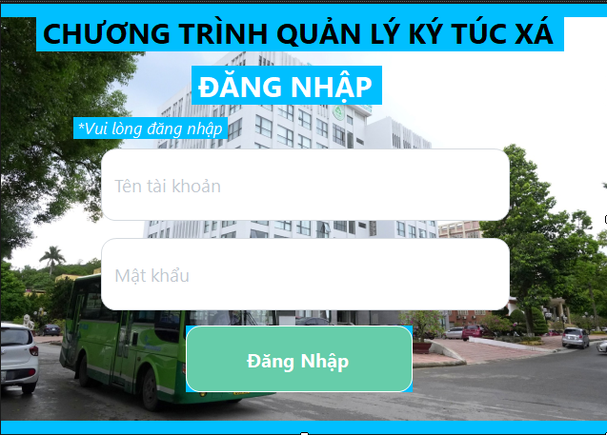
- Khi người dùng đăng nhập chính xác tên đăng nhập và mật khẩu. Chương trình sẽ thực hiện khởi tạo 1 đối tượng mới của lớp QuanLiKyTuc để đại diện cho 1 form (Cửa số mới trong ứng dụng)
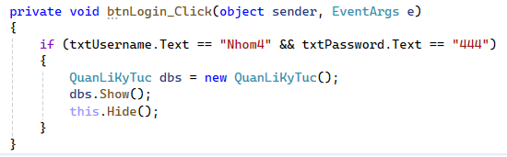
- dbs.Show(); - Hiển thị cửa sổ mới (dbs) cho người dùng
- this.Hide(); - Ẩn của sổ hiện tại (Form đăng nhập)

3.2 Form quản lí kí túc
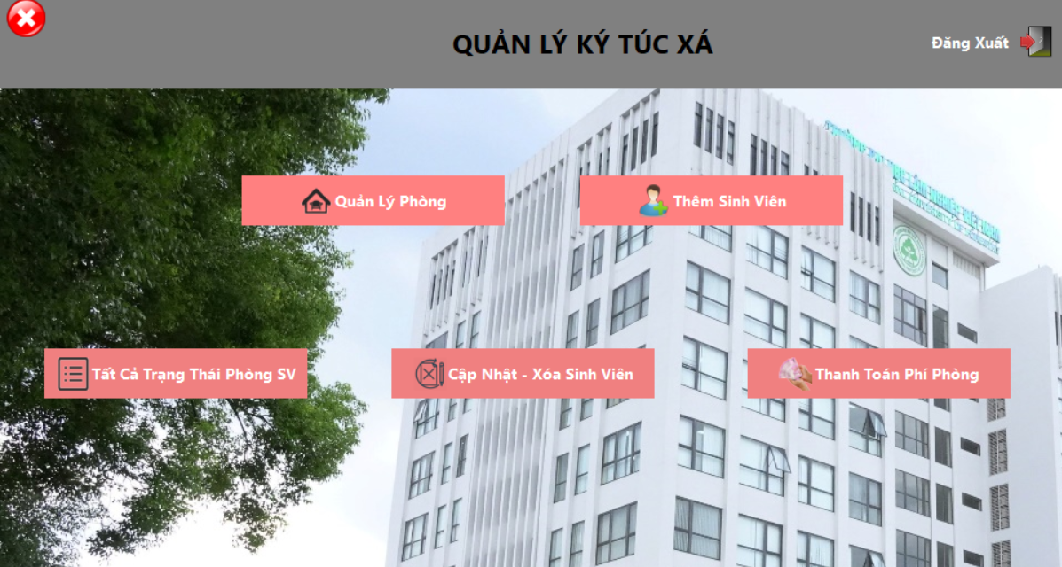
- Sau khi đăng nhập thành công ở Form Đăng nhập, chương trình sẽ mở ra cửa sổ form Quản lí ký túc bao gồm các chức năng chính:
+ Quản lý phòng:
+ Thêm sinh viên:
+ Tất cả trạng thái sinh viên:
+ Cập nhật – Xóa sinh viên:
+ Thanh toán phí phòng:
- Khi thực hiện chọn 1 trong các sự kiện, chương trình sẽ khởi tạo 1 đối tượng tương ứng với sự kiện đã chọn, và mở ra các form tương ứng với sự kiện đó.

3.3. Form quản lí phòng
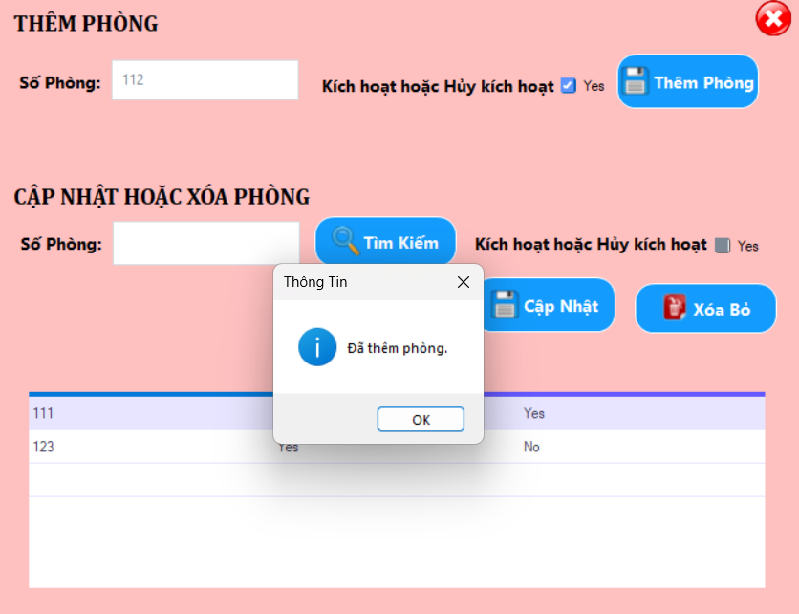
- Trong form Quản lí phòng gồm các sự kiện chính:
+ Thêm phòng: Cho phép người dùng khởi tạo thêm 1 phòng mới
+ Cập nhật/ xóa phòng: Cho phép người dùng tìm kiếm/Cập nhật/Xóa bỏ
- Thêm phòng
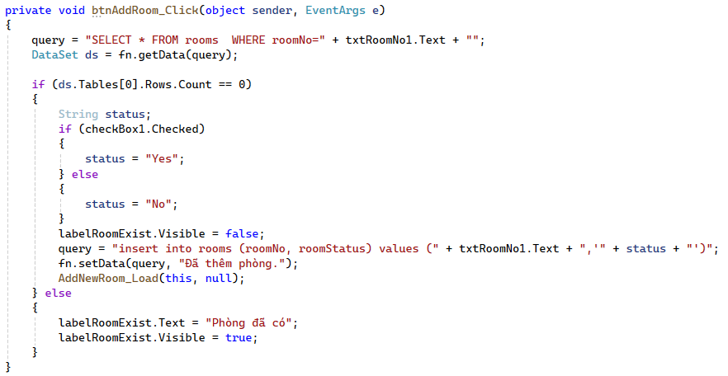
- Gán câu truy vấn SQL để tìm kiếm phòng với số phòng đã được nhập vào txtRoomNo1
- Thực hiện truy vấn SQL và lưu kết quả vào DataSet ds
- Kiểm tra nếu không thấy bản ghi vào trong kết quả truy vấn ( tức là phòng chưa tồn tại). Thì thực hiện khai báo 1 biến có tên là status để lưu trạng thái phòng . Dựa trên trạng thái của checkBox1 , gán giá trị cho biến status là “yes” hoặc “no”.
- Gán câu truy vấn SQL để thêm 1 phòng mới vào với số phòng và trạng thái.
- Gọi phương thức setData() của đối tượng fn để thực hiện truy vấn SQL và hiển thị thông báo “Đã thêm phòng”. Sau đó gọi phương thưc AddNewRoom_Load để cập nhật lại danh sách phòng trong dataGridView1.
- Nếu phòng đã tồn tại , hiển thị thông báo “ Phòng đã có”.
- Khi khởi tạo 1 phòng mới, phòng đó sẽ tự động được kích hoạt (yes), và chưa có sinh viên thuê phòng (no). Đồng thời sẽ cập nhật thông tin vào cơ sở dữ liệu.
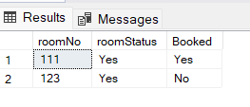
b.Tìm kiếm phòng
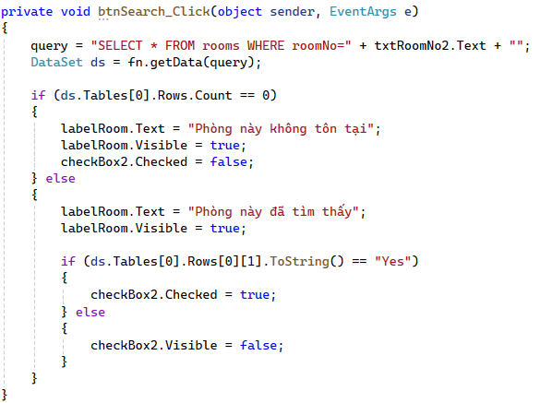
- Tạo 1 câu truy vấn SQL để tìm kiếm phòng với số phòng được nhập từ ô txtRoomNo2
- Kiểm tra xem có tìm thấy bản ghi nào trong kết quả truy vấn không ( tức là phòng có tồn tại hay không).
+ Nếu phòng không tồn tại sẽ thông báo cho người dùng là “Phòng này không tồn tại”.
+ Nếu phòng tồn tại, chương trình sẽ thông báo “ Phòng này đã tìm thấy. Kiểm tra trạng thái của phòng ( dựa trên giá trị Booked trong bảng rooms)
c. Cập nhật phòng
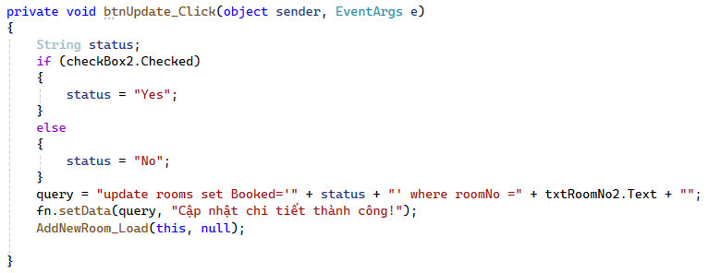
- Khai báo một biến status kiểu String để lưu trạng thái của phòng.
- Kiểm tra trạng thái của checkBox2:
+ Nếu checkBox2 được chọn (checkBox2.Checked), gán giá trị "Yes" cho biến status.
+ Nếu checkBox2 không được chọn, gán giá trị "No" cho biến status.
- Tạo một câu truy vấn SQL để cập nhật trạng thái của phòng
query = "update rooms set Booked='" + status + "' where roomNo =" + txtRoomNo2.Text + "";
- Trong câu truy vấn này, giá trị của cột "Booked" sẽ được cập nhật dựa trên biến status, và điều kiện where sẽ dựa trên số phòng được nhập vào txtRoomNo2.
- Gọi phương thức setData() của đối tượng fn (có thể là một lớp hỗ trợ tương tác với cơ sở dữ liệu) để thực hiện câu truy vấn SQL và hiển thị thông báo "Cập nhật chi tiết thành công!".
- Cuối cùng, gọi lại phương thức AddNewRoom_Load(this, null) để cập nhật lại danh sách phòng trong dataGridView1.
d.Xóa phòng
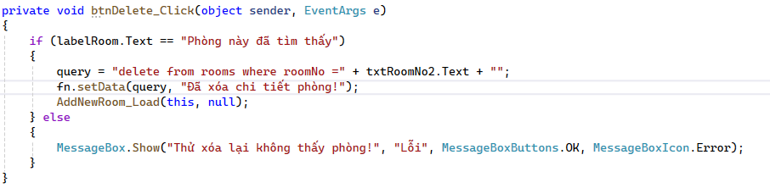
- Kiểm tra nội dung của labelRoom.Text:
+ Nếu labelRoom.Text là "Phòng này đã tìm thấy", có nghĩa là người dùng đã tìm kiếm và tìm thấy phòng cần xóa.
+ Nếu labelRoom.Text không phải "Phòng này đã tìm thấy", có nghĩa là người dùng chưa tìm kiếm hoặc không tìm thấy phòng cần xóa.
Tạo một câu truy vấn SQL để xóa bản ghi của phòng với số phòng được nhập vào txtRoomNo2.
Gọi phương thức setData() của đối tượng để thực hiện câu truy vấn SQL và hiển thị thông báo "Đã xóa chi tiết phòng!".
Gọi lại phương thức AddNewRoom_Load(this, null) để cập nhật lại danh sách phòng trong dataGridView1.
+ Nếu labelRoom.Text không phải "Phòng này đã tìm thấy":
Hiển thị một thông báo lỗi bằng MessageBox.Show() với nội dung "Thử xóa lại không thấy phòng!" và tiêu đề "Lỗi".

3.4 Form thêm sinh viên
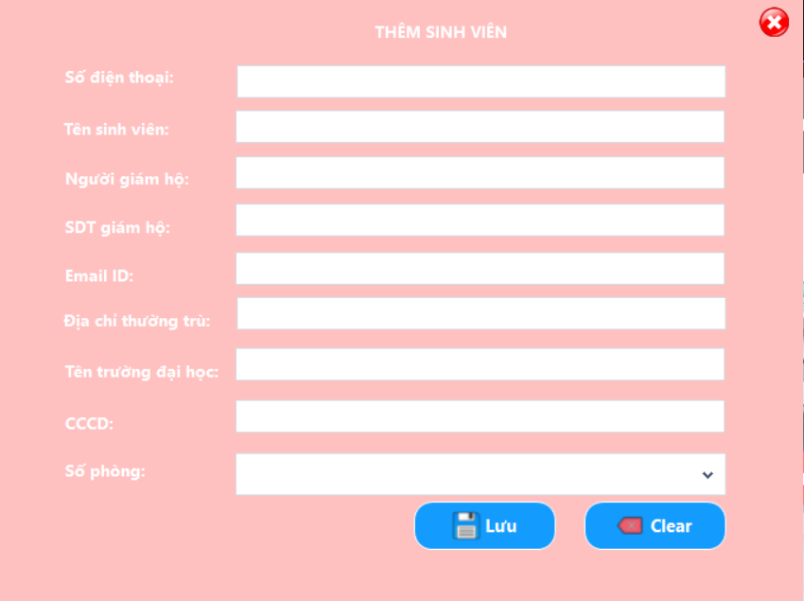
- btnExist_Click: Khi người dùng nhấn nút "Thoát", form sẽ được đóng lại.
- clearAll(): Hàm này dùng để xóa hết dữ liệu trong các ô nhập liệu trên form.
- btnSave_Click: Khi người dùng nhấn nút "Lưu", hàm này sẽ kiểm tra xem tất cả các trường nhập liệu có được điền đầy đủ hay không. Nếu đầy đủ, nó sẽ lấy dữ liệu từ các ô nhập liệu, chuyển đổi sang kiểu dữ liệu phù hợp và gọi hàm AddNewStudent của lớp StudentBLL để thêm sinh viên mới vào cơ sở dữ liệu. Nếu quá trình thêm thành công, một thông báo sẽ được hiển thị và form sẽ được làm sạch. Ngược lại, nếu có lỗi xảy ra, một thông báo lỗi sẽ được hiển thị.
- btnClear_Click: Khi người dùng nhấn nút "Xóa trắng", hàm này sẽ gọi hàm clearAll() để xóa hết dữ liệu trên form.

3.5. Form trạng thái phòng
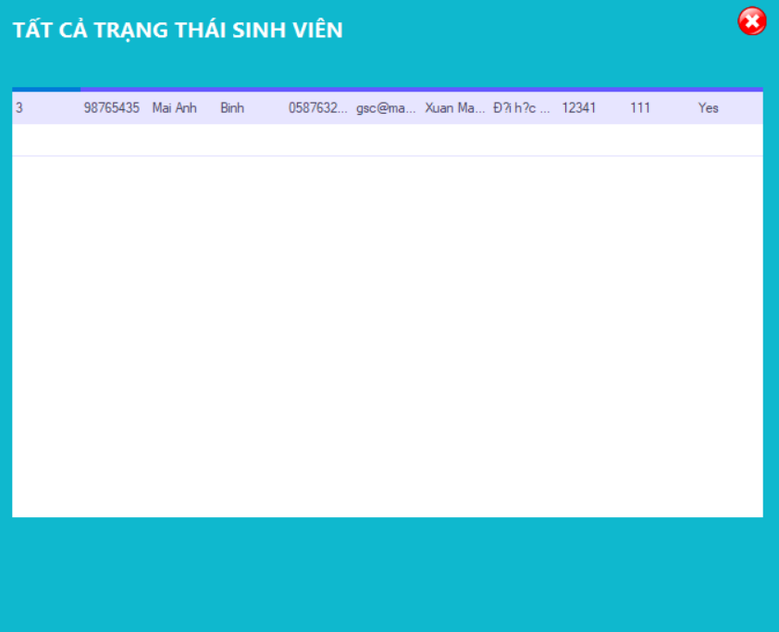

- Tất cả các sinh viên đã đăng kí thông tin nhập phòng sẽ được lưu trữ ở form này
- Các thông tin lưu trữ bao gồm : Cccd , tên , người giám hộ , sdt, gmail, địa chỉ , trường , số phòng ở đã được kích hoạt
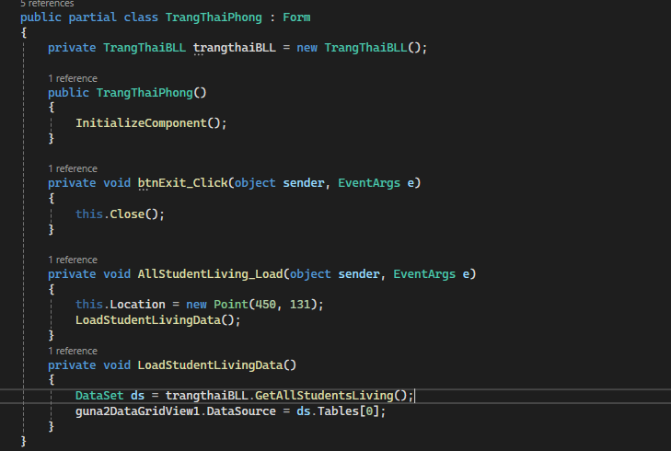

3.6 Form tìm kiếm , cập nhật sinh viên
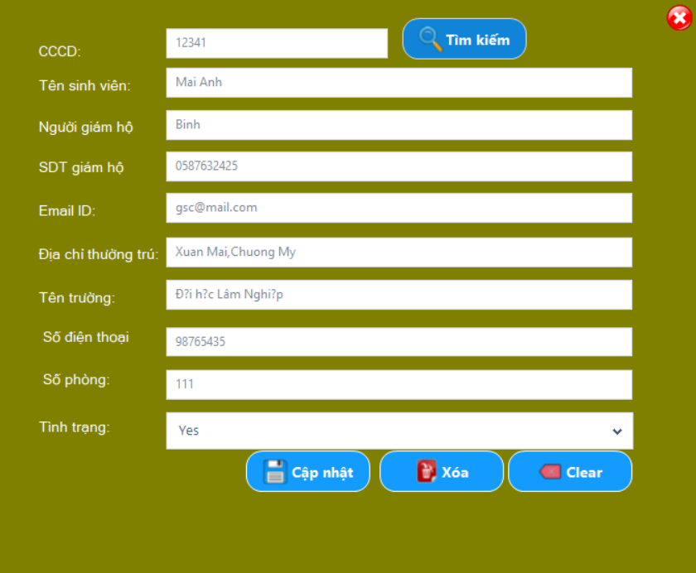

3.7. Form thanh toán
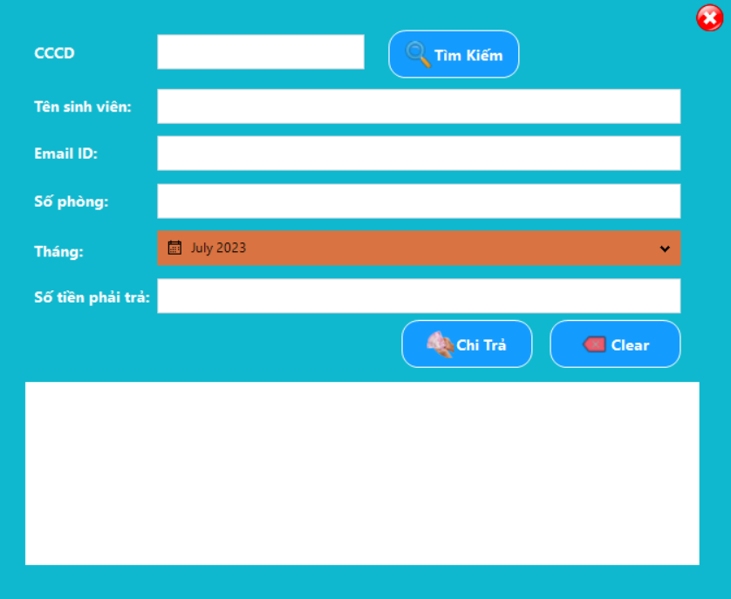

4 .PHƯƠNG HƯỚNG PHÁT TRIỂN
Để ứng dụng có thể phát triển trong tương lai em có một số phương án đề xuất sau:
- Mở rộng tính năng:
- Quản lý thiết bị: Thêm tính năng quản lý các thiết bị công cộng trong kí túc xá như máy giặt, máy sấy, tủ lạnh, để sinh viên có thể đặt lịch sử dụng.
- Thanh toán trực tuyến: Tích hợp cổng thanh toán trực tuyến để sinh viên có thể thanh toán phí một cách thuận tiện.
- Hệ thống tin nhắn: Xây dựng hệ thống tin nhắn nội bộ để gửi thông báo đến sinh viên, ví dụ như thông báo về lịch thu phí, sự kiện sắp tới.
- Đánh giá dịch vụ: Cho phép sinh viên đánh giá chất lượng dịch vụ của kí túc xá để cải thiện chất lượng.
- Quản lí nhân viên
- Cải thiện giao diện người dùng:
- Thiết kế giao diện thân thiện: Sử dụng các biểu tượng, màu sắc trực quan để người dùng dễ dàng sử dụng.
- Tối ưu hóa trải nghiệm người dùng: Giảm thiểu các bước thao tác, hiển thị thông tin một cách rõ ràng và ngắn gọn.
- Tùy chỉnh giao diện: Cho phép người dùng tùy chỉnh giao diện theo sở thích.

